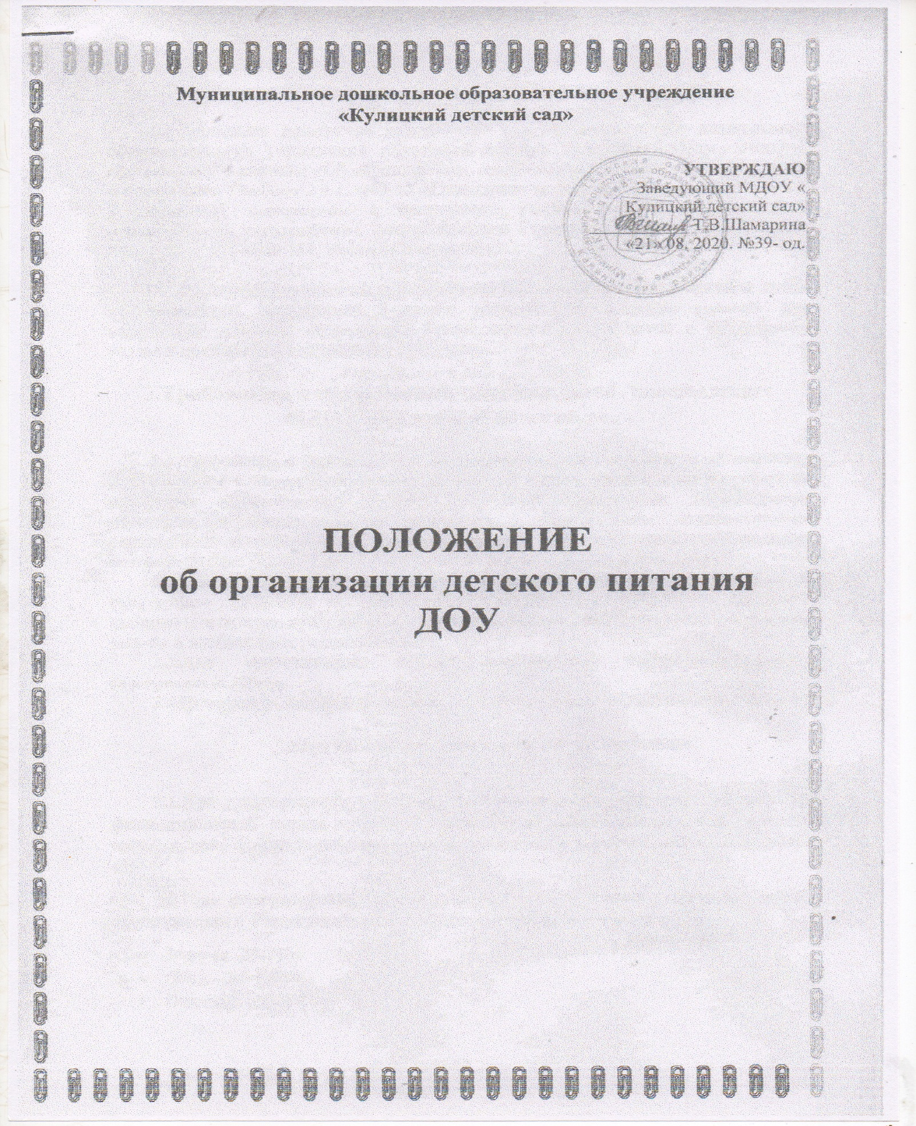

1.Общие положения
1.1.Настоящее положение разработано для Муниципального дошкольного образовательного учреждения «Кулицкий детский сад» (далее Учреждение) в соответствии с законом «Об образовании», санитарно-эпидемиологических правил и нормативов СанПиН 2.4.1.3049-13 «Санитарно- эпидемиологические требования к устройству, содержанию и организации режима работы в дошкольных учреждениях», утверждённых Постановлением Главного государственного врача РФ от 20.12.2013г № 164, Уставом Учреждения.

1.2.Настоящее положение устанавливает порядок организации питания детей в Учреждении, разработано с целью создания оптимальных условий для укрепления здоровья, обеспечения безопасности питания детей и соблюдения условий приобретения и хранения продуктов.

2.Требования к организации питания детей, посещающих МДОУ «Кулицкий детский сад»

2.1.Требования к деятельности по формированию рационов и организации питания детей в Учреждения, производству, реализации, организации потребления продукции общественного питания для детей Учреждение, определяются санитарно-эпидемиологическими правилами и нормативами, установленными санитарными гигиеническими и иными нормами, и требованиями, несоблюдение которых создает угрозу жизни или здоровью воспитанников Учреждения.
2.2.Оборудование и содержание пищеблока должно соответствовать санитарным правилам и нормативам СанПиН 2.4.1.3049-13 «Санитарно-эпидемиологические требования к устройству, содержанию и организации режима работы в дошкольных учреждениях».
2.3.Для приготовления пищи используются электрооборудование, электрическая плита.
2.4.Помещение пищеблока должно быть оборудовано вытяжной вентиляцией.

3.Организация питания на пищеблоке

3.1.При организации питания необходимо соблюдать возрастные физиологические нормы суточной потребности основных пищевых веществ согласно санитарно-эпидемиологическим правилам и нормам СанПиН 2.4.1.3049-13
3.2.При распределении общей калорийности суточного питания детей, пребывающих в Учреждении, используется следующий норматив:
- Завтрак -20-25%
- Обед – 35-40%
- Полдник, ужин-20-25%
3.3.При организации питания администрация Учреждения руководствуется примерным двадцати дневным меню, разработанным на основе физиологических потребностей детей дошкольного возраста в пищевых веществах и нормах питания согласно санитарно-эпидемиологическим правилам и нормам СанПиН 2.4.1.3049-13.
3.4.Объем пищи и выход блюд должны строго соответствовать возрасту ребенка.
3.5.На основе примерного меню, на следующий день составляется меню-требование и утверждается заведующим Учреждения.
3.6.Для детей в возрасте от 2-3 лет и от 3до 7 лет меню-требование составляется отдельно. При этом учитываются:
- среднесуточный набор продуктов для каждой возрастной группы;
- объем блюд для этих групп
- нормы физиологических потребностей
- нормы потерь при холодной обработки продуктов
- выход готовых блюд
- нормы взаимозаменяемости продуктов при приготовлении блюд
- данные о химическом блюд
- требования Роспотребнадзора в отношении запрещенных продуктов и блюд, использование, которых может стать причиной возникновения желудочно-кишечного заболевания, отравления
- сведения о стоимости и наличии продуктов
3.7.Меню-требование является основным документом для приготовления пищи на пищеблоке.
3.8.Вносить изменения в утвержденное меню-раскладку, без согласования с заведующим Учреждения ЗАПРЕЩАЕТСЯ.
3.9.При необходимости внесения изменения в меню /несвоевременный завоз продуктов, недоброкачественность продуктов/ старшей медицинской сестрой составляется объяснительная с указанием причины. В меню-раскладку вносятся изменения и заверяются подписью заведующего. Исправления в меню-раскладке не допускаются.
3.10.Для обеспечения преемственности питания родителей информируют об ассортименте питания ребенка, вывешивая меню на раздаче, в приемных групп, с указанием полного наименования блюд.
3.11.Медицинский работник обязан присутствовать при закладке основных продуктов в котел и проверять блюда на выходе.
3.12.Объем приготовленной пищи должен соответствовать количеству детей и объему разовых порций.
3.13.Выдовать готовую пищу детям следует только с разрешения бракераж ной комиссии, утверждённой приказом заведующего Учреждения, а\после снятия ими пробы и записи в бракеражный журнал результатов оценки готовых блюд. При этом в журнале отмечается результат пробы каждого блюда.
3.14.В целях профилактики гиповитаминозов, непосредственно перед раздачей, медицинским работником осуществляется С-витаминизация третьего блюда.
3.15.Выдача пищи на группу осуществляется строго по графику.

4.Организация питания детей в группах
4.1.Работа по организации питания детей в группах осуществляется под руководством воспитателя и заключается:
- в создании безопасных условий при подготовке и во время приема пищи
- в формировании культурно-гигиенических навыков во время приема пищи детьми
4.2.Получение пищи на группу осуществляется строго по графику, утвержденному заведующим Учреждения.
4.3.Привлекать детей к получению пищи с пищеблока категорически ЗАПРЕЩАЕТСЯ
4.4.Перед раздачей пищи детям помощник воспитателя обязан:
- промыть столы горячей водой с мылом
- тщательно вымыть руки
- надеть специальную одежду для получения и раздачи пищи
- проветрить помещение
- сервировать столы в соответствии с приемом пищи
4.5.Вовремя приема пищи категорически ЗАПРЕЩАЕТСЯ нахождение детей в обеденной зоне.
5.Порядок учета питания
5.1.Заведующий Учреждением издает приказ о назначении ответственного за питание
5.2.Ежедневно медицинская сестра (завхоз) составляет меню-раскладку на следующий день. Меню составляется на основании списков присутствующих детей, поданных воспитателями возрастных групп.
5.3.Учет продуктов ведется в накопительной ведомости. Записи в ведомости производится на основании первичных документов в количественном м суммарном выражении. В конце месяца в ведомости подсчитываются итоги.
5.4.Начисление оплаты за питание производится бухгалтерией МДОУ «Кулицкий детский сад» на основании табелей посещаемости, которые заполняют воспитатели. Число д/дней по табелям посещаемости должно строго соответствовать числу детей, состоящих на питании в меню требовании. Главный бухгалтер Учреждения, сверяя данные, осуществляет контроль рационального расходования бюджетных средств.
5.5.Расходы по обеспечению питания воспитанников включаются в оплату родительской платы.
6.Разграничение компетенции по вопросам организации питания в Учреждении.
6.1.Руководитель Учреждения создает условия для организации питания детей.
6.2.Руководитель Учреждения вместе с медицинской сестрой несут персональную ответственность за организацию питания детей в Учреждении.
6.3.Прредстаавляет Учредителю необходимые документы по использованию денежных средств.
6.4.Распределение обязанностей по организации питания между руководителем Учреждения, медицинским работником, работниками пищеблока отражаются в должностной инструкции работников.

7.Финансирование расходов на питание детей в Учреждении
7.1.Расчет финансирования расходов на питание детей в Учреждении осуществляется на основании установленных норм питания и физиологических потребностей детей.
7.2.Финанесирование расходов на питание осуществляется за счет средств бюджетных средств администрации МО Тверской области «Калининский район» и внебюджетных средств родителей (законных представителей).

